1. Паралелограм има

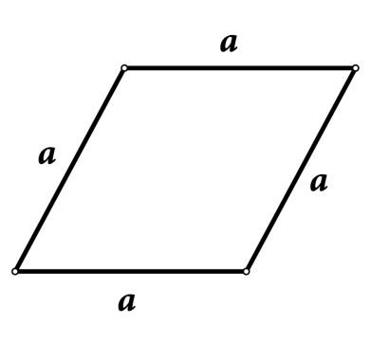
- једнаке дијагонале
- једнаке суседне углове
- једнаке наспрамне углове
- једнаке наспрамне странице
- паралелне наспрамне странице

2. Паралелограми су представљени сликама

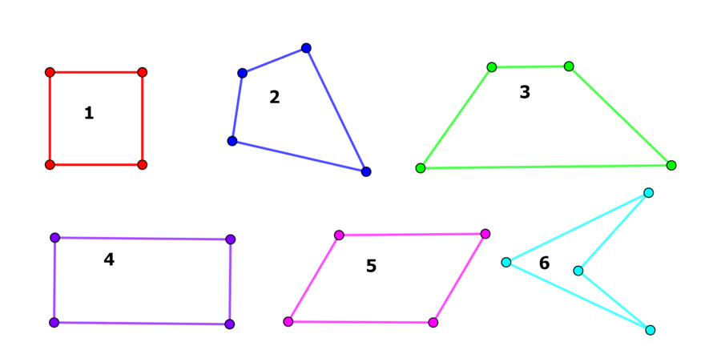
- 2, 3, 6
- 2, 4 , 6
- 1, 4, 5
- 1, 3, 4

3. Збир унутрашњих углова у четвороуглу је
- 180°
- 540°
- 360°
- 90°

4. Да ли постоји четворуогао са угловима 101°, 59°,123 , 77°
- постоји
- не постоји

5. Дијагонала четвороугла је дуж која спаја .......... темена.

6. Конвексни четвороуглови су

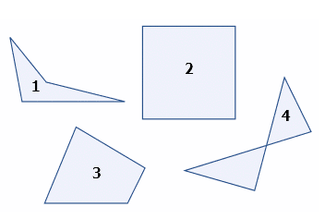
- 3
- 4
- 1
- 2

7. Висина паралелограма је

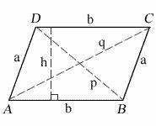
- 5темена пресек дијагонала
- растојање темена од наспрамне странице
- дуж која спаја суседна
- дуж која спаја наспрамна темена

8. Паралелограми су
- делтоид
- ромб
- квадрат
- правоугаоник
- трапез

9. Ако дијагонала ромба из темена А са страницом АВ гради угао од 22° углов тог ромба су
- 11°, 169°, 11°, 169°
- 66°, 114°, 66°, 114°
- 44°, 136°, 44°, 136°
- 22°, 158°, 22°, 158°

10. Висина из темена D паралелограма АBCD са страницом AD прави угао од 27°, тада је угао у темену А (колико степени)

________.

